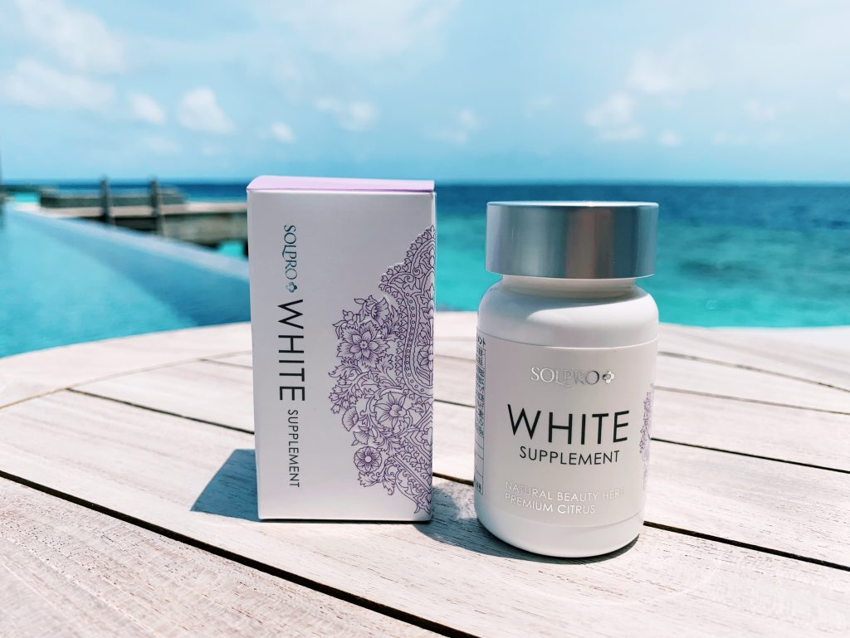

**✨３月25日開始✨**

飲む日焼け止め【ソルプロプリュスホワイト】

**値段：4,900円（診察代・消費税込）**

**１箱30粒入り　カプセルタイプ/１日1粒目安**

【🏖️こんな方におすすめ🏖️】

・ハリのある美肌になりたい

・見た目年齢が気になる

・旅行や野外で過ごす計画がある

・営業職など外に出る機会が多い方

・日焼け止めクリームを塗り直すのが面倒な方

・透明感のある美しい白い肌になりたい方

・日焼け止めクリームが肌に合わない方